实验4 FIR数字滤波器设计

一、实验目的
1. 掌握窗函数法和频率采样法设计FIR数字滤波器的原理及实现过程。
2. 掌握四种类型滤波器系数与线性相位的关系。

二、实验原理与方法
详见附录。

三、实验作业
1. 采用窗函数法设计具有线性相位的数字低通FIR滤波器，指标如下：
$ω_{p}=0.3π$，$R_{p}=1dB$，$ω_{s}=0.4π$，$A_{s}=50dB$
分别采用矩形窗、汉宁窗、海明窗、布莱克曼窗、凯瑟窗设计该滤波器，阶数自行设置。
(1) 画出滤波器的冲激响应和频率响应（含幅频响应和相频响应），结合实验结果，验证各类情况是否满足指标要求；
(2) 增加滤波器阶数，是否可以满足指标要求？分析并说明理由。

2. 采用频率采样法设计具有线性相位的FIR数字低通滤波器，指标如下：
$ω_{p}=0.3π$，$R_{p}=1dB$，$ω_{s}=0.4π$，$A_{s}=50dB$
① 采样点取$N=20$，且过渡带没有样本；
② 采样点取$N=40$，且过渡带有一个样本，幅值为$T=0.4$；
③ 采样点取$N=60$，且过渡带有两个样本，幅值为$T_{1}=0.6$，$T_{2}=0.1$；
(1) 分别确定三种情况下的幅频采样值$|H[k]|$、相频采样值$∠H[k]$，画图展示，验证是否满足对称性；
(2) 分别画出三种情况下的滤波器的冲激响应和频率响应（含幅频响应和相频响应），结合实验结果，验证各类情况是否满足指标要求。

四、实验报告要求
1. 简述实验目的、实验原理、实验内容和实验过程。
2. 列出完成各项实验内容所编写的程序代码并给出实验结果，程序代码中在必要的地方应加上注释，必要时应对实验结果进行分析。
3. 总结实验中的主要结论、遇到的问题及解决方法，谈谈你的收获和体会。

附录： FIR数字滤波器设计方法概述

1. 线性相位FIR数字滤波器

（1）线性相位条件：
线性相位的FIR数字滤波器的单位脉冲响应$h(n)$具有如下特性
$$偶对称：h(n)=h(N-1-n)\text{ 0}≤n≤N-1$$$奇对称：h(n)=-h(N-1-n)\text{ 0}≤n≤N-1$ （A2-1）
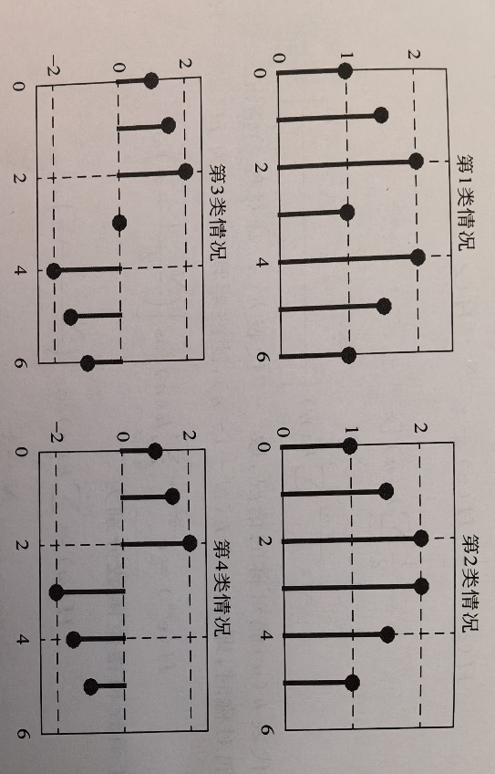
图1：FIR数字滤波器的单位脉冲响应
偶对称：$N$为奇数（第1类情况），$N$为偶数（第2类情况）
奇对称：$N$为奇数（第3类情况），$N$为偶数（第4类情况）

（2）频率响应
FIR数字滤波器的频率响应为
$H(e^{jΩ})=\sum_{n=0}^{N-1}{h(n)e^{-jΩn}}$ （A2-2）
我们将$H(e^{jΩ})$表示为
$H(e^{jΩ})=±\left|H(e^{jΩ})\right|e^{jθ(Ω)}=H(Ω)e^{jθ(Ω)}$ （A2-3）
其中$\left|H(e^{jΩ})\right|$是幅度响应，$H(Ω)$为幅度函数，$θ(Ω)$为相位函数。幅度函数是一个纯实数，可为正值和负值。
$h(n)$偶对称时，幅度函数和相位函数为
$H(Ω)=\sum_{n=0}^{N-1}{h(n)\cos\left[\left(\frac{N-1}{2}-n\right)Ω\right]}$ （A2-4）
第一类线性相位： $θ(Ω)=-\left(\frac{N-1}{2}\right)Ω$ （A2-5）
$h(n)$奇对称时，幅度函数和相位函数为
$H(Ω)=\sum_{n=0}^{N-1}{h(n)\sin\left[\left(\frac{N-1}{2}-n\right)Ω\right]}$ （A2-6）
第二类线性相位： $θ(Ω)=-\left(\frac{N-1}{2}\right)Ω±\frac{π}{2}$ （A2-7）

（3）幅度函数
$h(n)$的上述两种情况又可分别分为$N$为偶数和奇数两种情况，所以一共可以分为四种类型的线性相位FIR滤波器。
a）$h(n)$偶对称，$N$为奇数（1型）
$H(Ω)=\sum_{n=0}^{\frac{(N-1)}{2}}{a(n)\cos{(}Ωn)}$ （A2-8）
$$a(0)=h\left(\frac{N-1}{2}\right)$$$a(n)=2h\left(\frac{N-1}{2}-n\right) , n=1,2,⋯,\frac{N-1}{2}$ （A2-9）
b）$h(n)$偶对称，$N$为偶数（2型）
$H(Ω)=\sum_{n=1}^{\frac{N}{2}}{b(n)\cos\left[\left(n-\frac{1}{2}\right)Ω\right]}$ （A2-10）
$b(n)=2h\left(\frac{N}{2}-n\right) , n=1,2,⋯,\frac{N}{2}$ （A2-11）
c）$h(n)$奇对称，$N$为奇数（3型）
$H(Ω)=\sum_{n=1}^{\frac{(N-1)}{2}}{c(n)\sin{(}nΩ)}$ （A2-12）
$c(n)=2h\left(\frac{N-1}{2}-n\right) , n=1,2,⋯,\frac{N-1}{2}$ （A2-13）
d）$h(n)$奇对称，$N$为偶数（4型）
$H(Ω)=\sum_{n=1}^{\frac{N}{2}}{d(n)\sin\left[Ω\left(n-\frac{1}{2}\right)\right]}$ （A2-14）
$d(n)=2h\left(\frac{N}{2}-n\right) , n=1,2,⋯,\frac{N}{2}$ （A2-15）
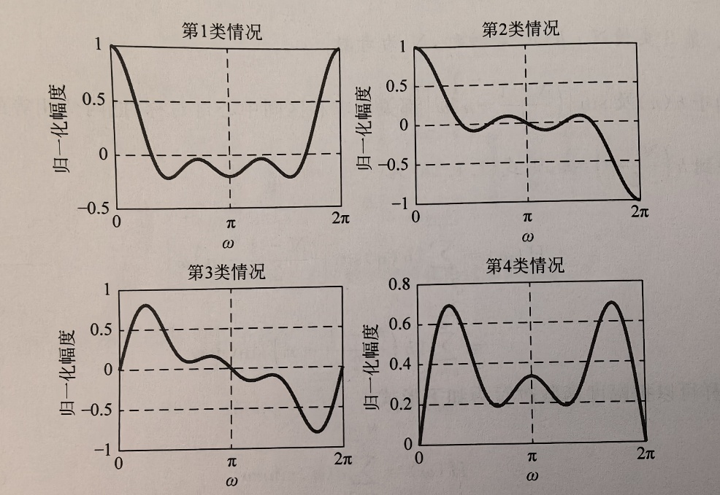
图2：FIR数字滤波器的幅度函数
偶对称：$N$为奇数（第1类情况），$N$为偶数（第2类情况）
奇对称：$N$为奇数（第3类情况），$N$为偶数（第4类情况）

表1 四类线性相位FIR滤波器特性
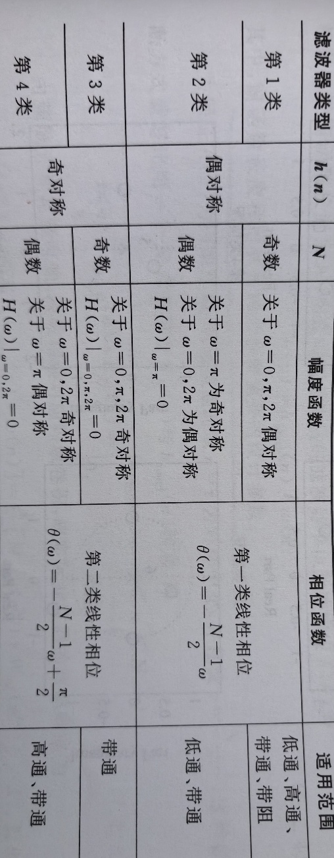

（4）利用MATLAB计算频率响应和幅度函数、相位函数
MATLAB提供了函数freqz用于计算频率响应，由频率响应可以求得幅度响应和相位响应。对于FIR数字滤波器，其频率响应由式A2-2给出，表达式中不包含分母多项式，使用函数freqz计算频率响应时，可认为分母多项式为1，所以函数调用格式为
- [H,w] = freqz(h,1)。
函数freqz无法给出幅度函数和相位函数，在MATLAB中可以通过两种方法计算幅度函数和相位函数。

方法1：根据$H(Ω)$和$θ(Ω)$的表达式，直接编程实现计算幅度函数和相位函数的过程。
1型和2型线性相位FIR滤波器的幅度函数和相位函数，由式A2-4和式A2-5计算，计算方法如下
N = length(h); %h表示设线性相位的FIR数字滤波器的单位脉冲响应
L = (N-1)/2;
n = 0:N-1;
w = [0:500]*pi/500; %在0-pi之间计算501个点
Hr = h*cos((L-n)'*w); %计算幅度函数
Th = -L*w; %计算相位函数
3型和4型线性相位FIR滤波器的幅度函数和相位函数，由式A2-6和式A2-7计算，计算方法如下
N = length(h);
L = (N-1)/2;
n = 0:N-1;
w = [0:500]*pi/500;
Hr = h*sin((L-n)'*w); %计算幅度函数
Th = pi/2-L*w; %计算相位函数

方法2：直接利用MATLAB的zerophase函数计算幅度函数，相位函数仍由式A2-5和式A2-7计算。zerophase函数的使用方法为
- [Hr,w] = zerophase(h) h表示设线性相位的FIR数字滤波器的单位脉冲响应，w为频率采样向量，Hr为频率采样向量对应的幅度函数。

例EA2-1 已知$h(n)=\left\{3,-1,2,-3,5,-3,2,-1,3\right\}$，试用MATLAB绘制频率响应和幅度函数、相位函数图形。
解：首先，利用函数freqz计算频率响应
>> h = [3,-1,2,-3,5,-3,2,-1,3];
>> [H,w] = freqz(h,1);
然后，采用zerophase函数计算幅度函数，根据$h(n)$可知这是1型线性相位滤波器，采用式A2-5计算相位函数
>> [Hr,w1] = zerophase(h);
>> N = length(h);
>> Th = -((N-1)/2)*w1;
最后，绘制图形
>> subplot(221)
>> plot(w/pi,abs(H));
>> xlabel('\omega');ylabel('幅度响应');grid on
>> subplot(222)
>> plot(w/pi,angle(H));
>> xlabel('\omega');ylabel('相位响应');grid on
>> subplot(223)
>> plot(w1/pi,Hr);
>> xlabel('\omega');ylabel('幅度函数');grid on
>> subplot(224)
>> plot(w1/pi,Th);
>> xlabel('\omega');ylabel('相位函数');grid on
结果如图3所示
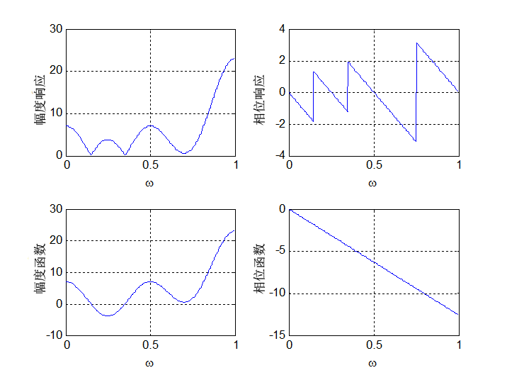
图3 频率响应和幅度函数、相位函数
可见$H(Ω)=±\left|H(e^{jΩ})\right|$，相位响应是分段线性的，相位函数是完全线性的。

2. 窗函数法设计FIR数字滤波器

基本原理：
窗函数设计法的基本思想为，首先选择一个适当的理想的滤波器$H_{d}(e^{jΩ})$，然后用窗函数截取它的单位脉冲响应$h_{d}(n)$，得到线性相位和因果的FIR滤波器。这种方法的重点是选择一个合适的的窗函数和理想滤波器，使设计的滤波器的单位脉冲响应逼近理想滤波器的单位脉冲响应。

设计步骤：
（1）给定理想滤波器的频率响应$H_{d}(e^{jΩ})$，在通带上具有单位增益和线性相位，在阻带上具有零响应。一个带宽为$ω_{c}$（$ω_{c}<π$）的低通滤波器由下式给定
$H_{d}(e^{jΩ})=\left\{\begin{matrix}1⋅e^{-jαΩ} \\ 0\end{matrix}\right. \begin{matrix}\left|Ω\right|≤Ω_{c} \\ Ω_{c}<\left|Ω\right|≤π\end{matrix}$ （A2-16）
其中$α$为采样延迟，其作用是为了得到因果的系统。
（2）确定这个滤波器的单位脉冲响应
$h_{d}(n)=\frac{\sin\left[ω_{c}(n-α)\right]}{π(n-α)}$ （A2-17）
为了得到一个长度为$N$的因果的线性相位FIR滤波器$h(n)$，我们令
$α=\frac{N-1}{2}$ （A2-18）
（3）根据阻带最小衰减，确定窗函数类型，用窗函数截取$h_{d}(n)$，得到所设计FIR数字滤波器$h(n)$
$h(n)=h_{d}(n)w(n)$ （A2-19）

窗函数的选择：
常用的窗函数有矩形（Rectangular）窗、汉宁（Hanning）窗、海明（Hamming）窗、布莱克曼（Blackman）窗、凯瑟（Kaiser）窗等。MATLAB提供了一些函数用于产生窗函数，如表2所示。
表2 MATLAB中产生窗函数的命令
MATLAB函数 | 窗函数 | MATLAB函数 | 窗函数
boxcar | 矩形窗函数 | blackman | 布莱克曼窗函数
hanning | 汉宁窗函数 | kaiser | 凯瑟窗函数
hamming | 海明窗函数

在设计过程中，需要根据给定的滤波器技术指标，选择滤波器长度$N$和窗函数$w(n)$。表3列出了常用窗函数的一些特性，可供设计时参考。
表3 常用窗函数的特性
窗函数 | 窗函数频率特性 |  | 加窗后滤波器指标
 | 旁瓣峰值（dB） | 主瓣宽度 | 过渡带宽 | 最小阻带衰减（dB）
矩形窗 | -13 | $${4π}/N$$ | $${1.8π}/N$$ | -21
汉宁窗 | -31 | $${8π}/N$$ | $${6.2π}/N$$ | -44
海明窗 | -41 | $${8π}/N$$ | $${6.6π}/N$$ | -53
布莱克曼窗 | -57 | $${12π}/N$$ | $${11π}/N$$ | -74

凯瑟窗是一种在实际中广泛应用的窗函数，它由下式给定
$w(n)=\frac{I_{0}\left[β\sqrt{1-{\left(1-\frac{2n}{N-1}\right)}^{2}}\right]}{I_{0}\left[β\right]},0≤n≤N-1$ （A2-20）
其中$I_{0}[x]$是修正的零阶贝塞尔（Bessel）函数，参数$β$控制最小阻带衰减，这种窗函数对于相同的$N$可以提供不同的过渡带宽。由于贝塞尔函数比较复杂，这种窗函数的设计方程很难推导，然而幸运的是，有一些经验设计方程可以直接使用。
已知给定的指标$Ω_{p}$，$Ω_{st}$，$R_{p}$和$A_{s}$，滤波器长度$N$和凯瑟窗参数$β$可以按如下凯瑟窗设计方程给出
过渡带宽：$ΔΩ=Ω_{st}-Ω$ （A2-21）
$N≈\frac{A_{s}-7.95}{2.285ΔΩ}+1$ （A2-22）
$β=\left\{\begin{matrix}0.1102(A_{s}-8.7) \\ 0.5842(A_{s}-21)^{0.4}+0.07886(A_{s}-21)\end{matrix} \begin{matrix}A_{s}≥50 \\ 21<A_{s}<50\end{matrix}\right.$ （A2-23）

设计举例：
例EA2-2 采用矩形窗设计一个数字FIR滤波器，其技术指标如下
$Ω_{p}=0.2π$，$R_{p}=2dB$
$Ω_{st}=0.3π$，$A_{s}=16dB$
解：首先，根据矩形窗的性能指标（过渡带宽）确定滤波器长度$N$
>> wp = 0.2*pi;wst = 0.3*pi;
>> tr_width = wst-wp;
>> N = ceil(1.8*pi/tr_width)+1
N =
19

根据式A2-17和式A2-18确定理想滤波器的单位脉冲响应$h_{d}(n)$
>> n = 0:(N-1);wc = (wp+wst)/2;
>> alpha = (N-1)/2;
>> hd = (wc/pi)*sinc((wc/pi)*(n-alpha));

产生窗函数，并对$h_{d}(n)$加窗得到$h(n)$
>> w_boxcar = boxcar(N)';
>> h = hd.*w_boxcar;

下面将画出时域和频域的图形，以确定设计出来的滤波器是否符合给定的指标。
>> subplot(221);stem(n,hd,'filled');
>> axis tight;xlabel('n');ylabel('hd(n)');
>> [Hr,w1] = zerophase(h);
>> subplot(222);plot(w1/pi,Hr);
>> axis tight;xlabel('\omega/\pi');ylabel('H(\omega)');
>> subplot(223);stem(n,h,'filled');
>> axis tight;xlabel('n');ylabel('h(n)');
>> [H,w] = freqz(h,1);
>> subplot(224);plot(w/pi,20*log10(abs(H)/max(abs(H))));
>> xlabel('\omega/\pi');ylabel('dB');
>> grid on
结果如图4所示。从滤波器频率特性曲线上可以读取到实际的阻带衰减约为20dB，可见采用这种方法设计的滤波器满足给定的设计指标。
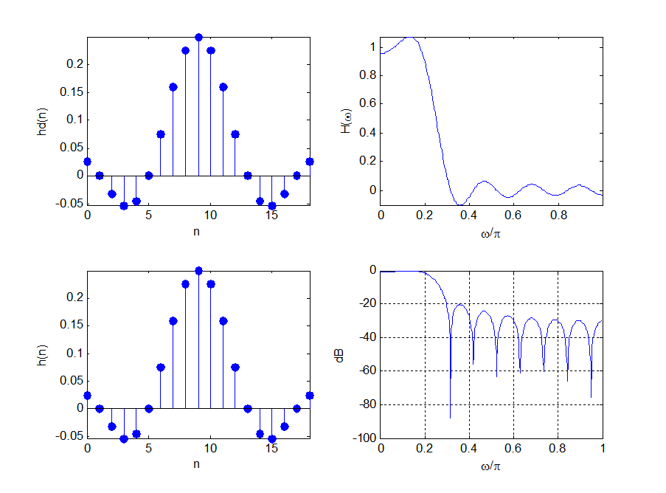
图4 例EA2-2实验结果

3. 频率取样法设计FIR数字滤波器

基本原理：
频率取样法从频域出发，把理想滤波器$H_{d}(e^{jΩ})$等间隔采样得到$H_{d}(k)$，将$H_{d}(k)$作为实际设计滤波器的$H(k)$
$H(k)=H_{d}(k)={\left.H_{d}(e^{jΩ})\right|}_{Ω=\frac{2π}{N}k}$ $k=0,1,⋯,N-1$ （A2-24）
得到$H(k)$以后，可以由$H(k)$来唯一确定滤波器的单位脉冲响应$h(n)$，其DTFT频谱$H(e^{jΩ})$也可以由$H(k)$求得
$h(n)=IDFT\left[H(k)\right]$ （A2-25）
$H(e^{jΩ})=\sum_{k=0}^{N-1}{H(k)φ\left(Ω-\frac{2π}{N}k\right)}$ （A2-26）
其中$φ(x)$为内插函数
$φ(Ω)=\frac{\sin{(}NΩ/2)}{N\sin{(}Ω/2)}⋅e^{-jΩ\frac{N-1}{2}}$ （A2-27）
由$H(k)$求得的频率响应$H(e^{jΩ})$将逼近$H_{d}(e^{jΩ})$。图5给出了0到$π$区间上理想滤波器（及其采样值）与实际滤波器的幅频响应。
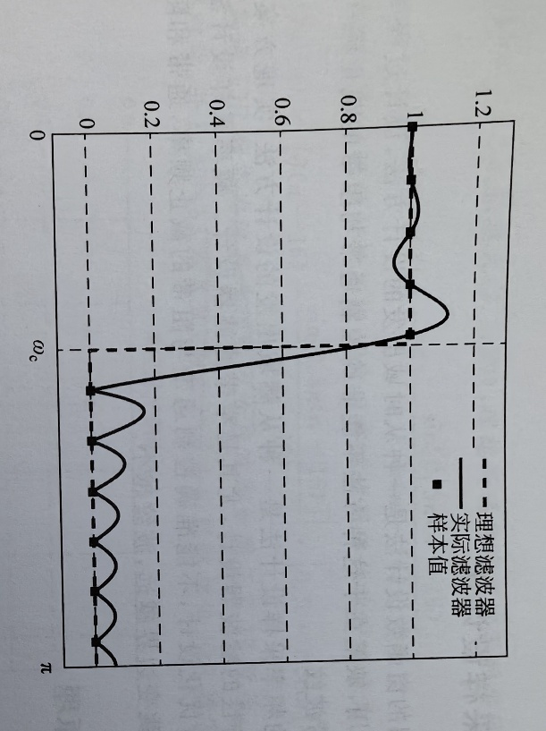
图5 理想滤波器和实际滤波器的幅频响应（N=21）

如果设计的是线性相位FIR滤波器，则$H(k)$的幅度和相位一定满足附录中介绍的线性相位滤波器的约束条件。
方法1：将$H(k)$表示成如下形式
$H(k)=\left|H(k)\right|e^{jθ(k)}=H_{r}(k)e^{jθ(k)}$ （A2-28）
当$h(n)$为实数，则$H(k)=H^{*}(N-k)$，由此得到
$H_{r}(k)=H_{r}(N-k)$ （A2-29）
即$H_{r}(k)$以$k=N/2$为中心呈偶对称。再利用线性相位条件可知，对于1型和2型线性相位滤波器
$θ(k)=\left\{\begin{matrix}-\left(\frac{N-1}{2}\right)\frac{2πk}{N} \\ \left(\frac{N-1}{2}\right)\frac{2π}{N}(N-k)\end{matrix}\right. \begin{matrix}k=0,⋯,\left\lfloor \frac{N-1}{2}\right\rfloor \\ k=\left\lfloor \frac{N-1}{2}\right\rfloor +1,…,N-1\end{matrix}$ （A2-30）
对3型和4型线性相位滤波器
$θ(k)=\left\{\begin{matrix}±\frac{π}{2}-\left(\frac{N-1}{2}\right)\frac{2πk}{N} \\ ∓\frac{π}{2}+\left(\frac{N-1}{2}\right)\frac{2π}{N}(N-k)\end{matrix}\right. \begin{matrix}k=0,⋯,\left\lfloor \frac{N-1}{2}\right\rfloor \\ k=\left\lfloor \frac{N-1}{2}\right\rfloor +1,…,N-1\end{matrix}$ （A2-31）
其中，$\left\lfloor x\right\rfloor$表示取小于该数的最大的整数，例如$\left\lfloor 3.5\right\rfloor =3$。
方法2：对于1型和2型线性相位滤波器，将$H(k)$表示成如下形式
$H(k)=A(k)e^{jφ(k)}=A(k)e^{-j\left(\frac{N-1}{2}\right)\frac{2πk}{N}}$ （A2-32）

当$h(n)$为实数，则$H(k)=H^{*}(N-k)$，由此得到
$A(k)=(-1)^{N-1}A(N-k)=\left\{\begin{matrix}A(N-k) \\ -A(N-k)\end{matrix}\right. \begin{matrix}N为奇数 \\ N为偶数\end{matrix}$ （A2-33）
对3型和4型线性相位滤波器，可做类似分析。

设计步骤：
（1）由给定的理想滤波器给出$H_{r}(k)$和$θ(k)$。
（2）由式A2-28求得$H(k)$。
（3）由式A2-25或式A2-26根据$H(k)$求得$h(n)$或$H(e^{jΩ})$。

设计实例：
例EA2-3 采用频率取样法设计FIR低通滤波器，设计指标为
$Ω_{p}=0.2π$，$R_{p}=1dB$
$Ω_{st}=0.3π$，$A_{s}=50dB$
解：这里我们试选取$N=20$，则取样间隔为$\left({2π}/N\right)=0.1π$，在$Ω_{p}$和$Ω_{st}$处，即$k=2$和$k=3$处各有1个频率样本。这样通带$[0,Ω_{p}]$内有3个样本，阻带$[Ω_{st},π]$内有7个样本，过渡带$[Ω_{p},Ω_{st}]$内没有样本，从而可以得到
$$H_{r}(k)=[1,1,1,\underset{15个0}{\underbrace{0,⋯,0}}，1,1]$$
由于N = 20为偶数，所以我们设计一个2型线性相位滤波器，根据式A2-30有
$$θ(k)=\left\{\begin{matrix}-0.95πk \\ 0.95π(20-k)\end{matrix} \begin{matrix}k=0,⋯,9 \\ k=10,⋯,19\end{matrix}\right.$$
然后由式A2-28求得$H(k)$。

编写的MATLAB代码如下
N = 20;alpha = (N-1)/2;l = 0:N-1;wl = (2*pi/N)*l;
Hrs = [1,1,1,zeros(1,15),1,1]; %对理想滤波器幅度函数取样得到取样样本
Hdr = [1,1,0,0];wdl = [0,0.25,0.25,1]; %用于绘制理想滤波器幅度函数曲线
k1 = 0:floor((N-1)/2);k2 = floor((N-1)/2)+1:N-1;
angH = [-alpha*(2*pi)/N*k1,alpha*(2*pi)/N*(N-k2)]; %计算θ(k)
H = Hrs.*exp(j*angH); %计算H(k)
h = ifft(H,N); %计算h(n)
w = [0:500]*pi/500;
H = freqz(h,1,w); %计算频率响应
[Hr,wr] = zerophase(h); %计算设计滤波器的幅度函数
%绘图
subplot(221);plot(wdl,Hdr,wl(1:11)/pi,Hrs(1:11),'o');
axis([0,1,-0.1,1.1]);xlabel('\omega（\pi）');ylabel('Hr(k)');
subplot(222);stem(l,h,'filled');
axis([0,N-1,-0.1,0.3]);xlabel('n');ylabel('h(n)');
subplot(223);plot(wr/pi,Hr,wl(1:11)/pi,Hrs(1:11),'o');
axis([0,1,-0.2,1.2]);xlabel('\omega（\pi）');ylabel('Hr(ω)');
subplot(224);plot(w/pi,20*log10((abs(H)/max(abs(H)))));
axis([0,1,-50,5]);grid;xlabel('\omega（\pi）');ylabel('dB');
结果如图6所示
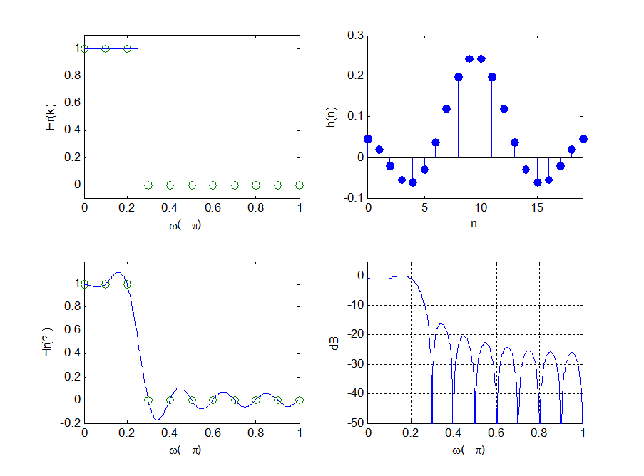
图6 例EA2-3实验结果
从结果图形中可以读取出阻带衰减约为16dB，显然不满足给定的设计指标。
为了得到更大的衰减，必须增大$N$，这样将使过渡带中出现样本。我们让过渡带上的样本成为自由样本，通过改变它们的值，以便在给定$N$的情况下取得最大的衰减，这种设计方法称为过渡带取样的优化设计方法。关于这些过渡带样本取值的优化问题，这里我们不讨论，在有些文献中已经给出了表格形式的解可供我们直接使用。

4. 利用MATLAB函数设计FIR数字滤波器

（1） fir1函数
MATLAB提供了函数fir1采用窗函数法设计线性相位FIR数字滤波器，使用方法如下
- h = fir1(N,Wn)
- h = fir1(N,Wn,window)
- h = fir1(N,Wn,'ftype')
- h = fir1(N,Wn,'ftype',window)
h为N阶（N+1点）FIR数字滤波器的单位脉冲响应，Wn表示以pi为单位的截止频率，window指长度为N+1的窗函数，ftype指定数字滤波器的类型，window不指定时默认使用海明窗。

（2） fir2函数
fir2函数结合频率取样法和窗函数法综合设计具有任意频率响应的FIR数字滤波器，使用方法如下
- h = fir2(N,f,m)
- h = fir2(N,f,m,window)
h为N阶（N+1点）FIR数字滤波器的单位脉冲响应，f是给定的频率点向量，m是给定频率点对应的幅度值向量，window指长度为N+1的窗函数，window不指定时默认使用海明窗。

